华商领军卓越管理者创新型人才实战培养方案班

本方案班是专门针对企业中层管理干部能力提升制定的一套系统解决方案。

如果把管理人员的层级用人体来做比喻，高层领导相当于头部，基层管理者相当于四肢，而中层管理者则相当于人体的躯干和腰部，他们是企业的脊梁。在组织运作当中，中层扮演着重要的战略转化落地的角色，如果这个层级的管理素质和能力不足，就不可能带领团队完成部门的工作任务，最终会影响企业经营目标的实现。

因此，企业务必要通过各种手段和方法，提高和培养中层管理者的综合胜任能力，让他们能够从思想上认识自己的差距，观念上朝着职业经理人方向发展，方法上懂得培训人、发展人、激励人、留住人。工作上能有效带领团队，达成部门的目标。

本方案班可以帮助企业培养出优秀的职业经理人，从而提高企业的绩效。

课程体系

根据领导力发展地图的思维，制定以下专业内容：

领导力提升：影响力塑造、不同的员工，采取不同的领导风格、领导效能

团队管理：管人要管欲望，带人要带心，高效团队建设，团队冲突管理

人员管理：对人性的理解、部属激励、沟通、授权

工作管理：目标管理、计划落实、过程控制PDCA、绩效评估

自我管理：角色认知与角色定位、职责、能力、心态、思维转变:职业化、大局观、目标感、责任感、使命感、归属感

课程特色

01、课程架构清晰完善：管理常识+必备管理技能+时效管理工具；

02、以学带练的课堂：班级分组+积分制课堂，让每一位学员都能参与课程的互动及工具的掌握；

03、培训效果可视化：每次课程后以课后行动计划的方式追踪课程的落地执行；

04、工具时效时用：实用管理工具优化工作效率；

05、课后辅导：收集学员的需求和疑惑，通过电话、邮件、微信等形式进行集中辅导。

课程规划

[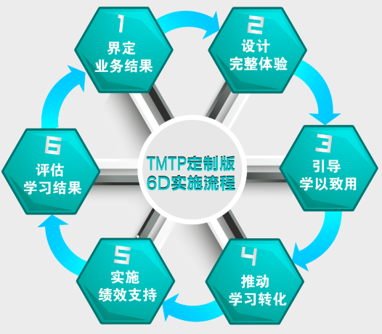](javascript:;)

TMTP定制版6D实施流程

1、界定业务结果

2、设计完整体验

3、引导学以致用

4、推动学习转化

5、实施绩效支持

6、评估学习结果

本课程主要针对中层管理者职责、任务的提升和改进而开设，它不仅拥有“知”、“行”合一的训练构架，并注重实际管理问题的解决。同时课程采取当今美国最权威的6D成果转化模式，为客户提供富有借鉴意义的最佳实践和指导。通过运用 6D法则，在企业学习与发展活动中，能够设计、引导、记录学习与发展课程的整个过程，从而真正从学习课程中获得较高的投资回报率。

课程价值

权威

【财富】推崇的百万经理人的共同选择经典管理体系

成熟

具有50多年历史的世界经典管理课程体系

全面

囊括了中层管理者核心的知识和技能

系统

培训、辅导和课后跟踪落地并重，实现知行合一

实用

大量经典管理案例研讨、方法工具，课后能落地

课程收益

??明确中层管理者自身的工作角色，管理应有的思维理念，职业化程度如何，做一名称职的管理者；

??提高领导能力，沟通能力、授权与激励能力，懂得知人善用，培养人，激励人，发展人，留住人；

??学会工作管理的技能，懂得目标管理、计划管理，协调与控制力，提升部门的绩效；

??做好团队管理，不仅会自我管理，还善于识人、用人，打造高效团队，激发下属士气；

??掌握因人而异的情境领导方法，培养领导者良好的领导风格，提高领导效能，打造长久的影响力。

课程大纲

第一模块

自我管理

管理者角色认知与组织管理

1、管理者的角色认知与职责要求

2、管理人员职业化心态  
3、组织的五个层级贯彻力度

4、管理者的能力要求与正确理念

5、组织管理的五个基本原则

第二模块

绩效管理

目标管理与有效执行

1、目标管理的十大原则

2、目标管理的流程

3、如何设定目标项的权重

4、制定有效计划的8大步骤

5、计划管理的过程

问题分析与解决

1、分析问题的五种科学思维工具

2、问题解决的系统思维法

3、人的问题分析工具---冰山模型

4、解决问题四步法

5、管理者的PDCA管理思维运用

第三模块  团队管理

团队管理者的自我定位

1、管理者自我认知和测评

2、管理者的角色定位

工作执行与沟通协调

1、分配工作的考量原则

2、分清工作的紧急、重要度

3、部属不执行命令的四个对策

4、执行控制的方法

5、让上司一听就懂——结构化表达与沟通工具

6、沟通协调的三个阶段和五种方法

部属培育与授权激励

1、岗位胜任素质模型与差距分析

2、授权的概念和技巧

3、培育下属——未能培育下属的主观因素

4、掌握培育辅导下属的十种有效方式

5、团队激励的四大系统

6、团队激励的六个原则

团队建设与冲突管理

1、团队的建立与发展

2、高凝聚力团队特征

3、团队当中的小团队管理办法和工具

4、团队信任——产生凝聚力的基石

5、直面冲突——团队里的三种冲突

6、团队冲突处理的五种方式

第四模块 领导力提升

九型人格与识人用人智慧

1、领导者的识人用人智慧：知人善任的价值

2、认识九型人格智慧工具：九型智慧的一个圆、三大区、九种类型

3、解密九种人格类型的下属：九种不同人格类型下属的人岗匹配

4、知人善任的秘诀：人格类型认知后的转化与运用

拟邀授课导师

蔡林

企业管理问题分析实战专家、高级管理咨询师、清华大学工商管理高级总裁班特约培训讲师、北京大学工商管理高级研修班特聘讲师、四川大学EMBA高管班客座教授、培训讲师、浙江大学继续教育学院生产经理人班特聘讲师。

钟海涛

MTP专案讲师、清华大学基础工业训练中心特聘客座教授、暨南大学管理学院客座教授、中山大学高等继续教育学院客座教授。

张雷

企业中层管理实战专家、16年企业管理培训实战经验、11年世界500强的央企实战经验、IPTA国际职业训练协会认证讲师

陈志嵘

九型人格全球学会EPTP高级督导/认证导师、国际九型人格协会IEA终身白金会员/认证导师

报读须知

1、学习对象：企业中高层管理者 (部门负责人，运营部部长、市场总监、销售总监/经理、人力资源总监/经理、办公室主任、财务总监/经理、生产总监等经理级以上管理干部)

2、课程学时：学制4个月（8天），每月集中一个周末面授2天（周六、周日）

3、证书颁发：完成所有课程并经考评合格，颁发结业证书

4、学习费用：

1人报名：7980元/人

3人以上团体报名：6980/人

5、上课地点：重庆

6、报名流程：提交报名申请表—缴纳学费 —入学上课